## **De federale overheid en de Regie der Gebouwen vergroten de biodiversiteit op de site van de Federale Politie in Asse**

Op 23 september 2025 wordt de vergroening van het politiecomplex in Asse officieel ingehuldigd. Het gaat om de eerste site waar het **[BiodiversiScape-programma](https://bebiodiversity.be/nl/autorite-publique-3/)** wordt toegepast. Na de eerste spadesteek in het najaar van 2023, werden de vergroeningswerken met aanplantingen eind 2024 afgerond. Nu, een jaar later, zijn de resultaten duidelijk zichtbaar en kon een officiële inhuldiging niet uitblijven. Dit project is het resultaat van een nauwe samenwerking tussen de [FOD Volksgezondheid](https://www.health.belgium.be/fr/biodiversite-un-enjeu-fondamental), de [Regie der Gebouwen](https://www.regiedesbatiments.be/fr) en de [Federale Politie](https://www.police.be/5998/fr).

### **Het belang van biodiversiteit in een stedelijke context**

Binnen Europa heeft België één van de hoogste bevolkingsdichtheden en het tweede meest verdichte wegennetwerk. Dat zorgt ervoor dat de leefgebieden van fauna en flora in steeds kleinere, geïsoleerde stukken zijn opgedeeld. **Hierdoor is het herstellen en vergroten van de biodiversiteit in en rond steden een grote uitdaging.**

Toch is het essentieel om de leefgebieden van dieren en planten uit te breiden en opnieuw met elkaar te verbinden: zo kunnen ze zich makkelijker verplaatsen, en onderdak en voedsel vinden. Het **[BiodiversiScape-programma](https://bebiodiversity.be/biodiversiscape/nl/),** gelanceerd in 2022,bestudeert en plant concrete realisaties om bestaande federale infrastructuren te vergroenen, bestaande ecosystemen te herstellen en het groenblauwe netwerk uit te breiden. Naast deze vergroeningsprojecten wil het programma biodiversiteit integreren in beslissingen rond renovatie of nieuwbouw, organisatorische processen en het aankoopbeleid op federale domeinen.

BiodiversiScape ontwikkelt ook **technische richtlijnen voor iedereen die actie wil ondernemen om de biodiversiteit te beschermen en verbeteren**. Het programma maakt deel uit van een langetermijnvisie waarbij de pilootfase loopt tot 2027. Dit geeft de tijd om duurzame projecten op te zetten en de haalbaarheid ervan te beoordelen, om zo andere overheden, de particuliere vastgoedsector en alle andere geïnteresseerden bewust te maken van het belang van biodiversiteit. BiodiversiScape wil een beweging op gang brengen waarbij biodiversiteit centraal staat.

Het programma is **een partnerschap tussen de [FOD Volksgezondheid](https://www.health.belgium.be/fr/biodiversite-un-enjeu-fondamental), de [Regie der Gebouwen](https://www.regiedesbatiments.be/fr), [Defensie](https://www.mil.be/fr/), de [NMBS](https://www.belgiantrain.be/fr/about-sncb/corporate) en [Infrabel](https://infrabel.be/fr/propos/mission-et-vision).** Deze federale instanties stellen hun domeinen en gebouwen ter beschikking om de concrete vergroeningsprojecten te kunnen uitvoeren.

**De site van de Federale Politie in Asse**

De site van de Federale Politie in Asse ligt in een landbouwgebied, binnen een (voor)stedelijke, commerciële en residentiële zone aan de rand van het Brussels Hoofdstedelijk Gewest. De Regie der Gebouwen beheert de gebouwen die door de Federale Politie worden gebruikt. De Regie der Gebouwen stelde deze locatie voor als een toekomstige werf voor het BiodiversiScape-programma omdat het personeel van de site openstond voor meer biodiversiteit en een fijne plaats zocht om te kunnen ontspannen na hun veeleisende takenpakket.

Concreet zijn de volgende aanpassingen uitgevoerd op de site van Asse:

1. De aanleg van **twee begroeide vijvers**, die de alpenwatersalamander (Ichthyosaura alpestris) alvast heeft aangetrokken. Hopelijk volgen ook de bruine kikker en andere soorten zoals libellen en waterjuffers.
2. Het aanplanten van **gemengde hagen met inheemse bloeiende soorten** (meidoorn, viburnum, sleedoorn enz.) en eetbare bessensoorten (framboos, vlierbes, zwarte bes enz.) die de aanwezigheid van veelvoorkomende vogels bevordert zoals mezen, roodborstjes en merels.

3 Het herstel van een **ondergroei met bodembedekkers**, waar planten zoals anemonen, boshyacinten en salomonszegels groeien. Dit gebied kan zich verder op natuurlijke wijze ontwikkelen.

4 Het aanplanten van een **hoogstamboomgaard** (traditionele appel-, pruimen-, kersen- en perenbomen) in combinatie met de aanleg van een **rust- en picknickplaats** voor het personeel.

5 Het aanleggen **toevluchtsoorden voor insecten en dieren**: bloemrijke graslanden, bloemenperken, een bijenburcht en nestkastjes.

6 Het beheer van de bloemrijke grasvelden diversifiëren en een **gefaseerd maaibeleid** uitvoeren, zodat ook planten als de margriet en het klaverblad zich kunnen ontwikkelen. Deze trekken verschillende bestuivende insecten aan, zoals het icarusblauwtje en solitaire bijen.

**Opvolging en vooruitzichten**

In de toekomst zal het BiodiversiScape-team in samenwerking met de medewerkers van de Federale Politie in Asse de evolutie op de site opvolgen. De basis hiervoor is gelegd op 23 september 2025 tijdens het informatiemoment voor de medewerkers. Zij zullen daarna mee opvolgen hoe we toewerken naar meer biodiversiteit: zullen er nieuwe soorten bijkomen? Zullen de nestkastjes bezet worden? Breiden bepaalde planten uit? Zal het water beter infiltreren? Welke invloed heeft deze veranderde site op het welzijn van het personeel?

Indien nodig, zullen ook aanpassingen gebeuren op vlak van onderhoud of andere om te verzekeren dat het doel ‘meer biodiversiteit’ bereikt wordt.

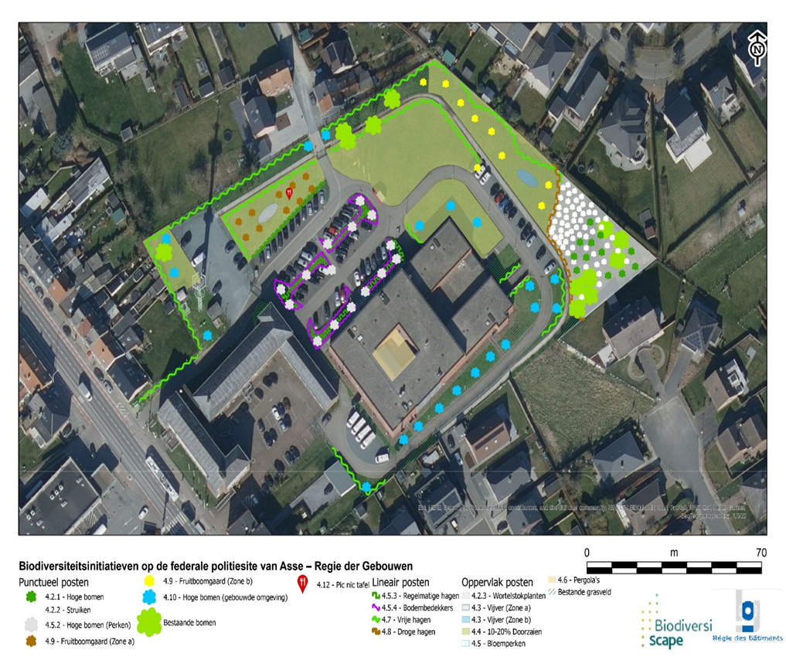

**Het potentieel van federale sites**

De werken op de site in Asse zijn de eerste van een hele reeks. Ook in de Koninklijke Militaire School zijn de vergroeningswerken al afgerond. De volgende projecten staan op het programma:

* Voor **de Regie der Gebouwen**:de Centrale Gevangenis in Leuven, de Federale Politie in Brugge, de Scheepvaartpolitie in Zeebrugge, het gerechtsgebouw in Kortrijk;
* Voor **Defensie**:de Koninklijke School voor Onderofficieren (Saffraanberg) en de Vliegbasis in Bevekom;
* Voor **de NMBS**:de parkings aan de stations van Zottegem en Ciney;
* Voor **Infrabel**:spoorlijnen 36 (Brussel-Leuven-Luik) en 43 (Marloie-Angleur)

**BiodiversiScape: ministers en experten aan het woord**

**Jean-Luc Crucke, minister van Mobiliteit, Klimaat en Ecologische Transitie, belast met Duurzame Ontwikkeling**

*"Met het BiodiversiScape-programma op het terrein van de Federale Politie in Asse leggen we niet alleen een groene zone aan, maar zetten we ook een concrete stap voor het klimaat, de volksgezondheid en de ecologische transitie. Biodiversiteit is veel meer dan een kwestie van natuur, het is onze levensverzekering. Ze is met name noodzakelijk voor de regulering van ecosystemen, onze voedselzekerheid, onze gezondheid en onze veerkracht tegenover klimaatuitdagingen.*

*Dit project illustreert perfect wat we kunnen bereiken wanneer de federale overheid op een coherente en collaboratieve manier te werk gaat. Dankzij de gezamenlijke inzet van de FOD Volksgezondheid, de Regie der Gebouwen en de Federale Politie creëren we een gezondere omgeving voor agenten en burgers. Door dergelijke initiatieven op onze federale sites te vermenigvuldigen, zetten we een belangrijke transformatie van ons grondgebied in gang en maken we van biodiversiteit een gedeelde prioriteit.”*

**Vanessa Matz, Minister van Modernisering van de Overheid, belast met Overheidsbedrijven, Ambtenarenzaken, het Gebouwenbeheer van de Staat, Digitalisering en Wetenschapsbeleid :**

*“Met dit project tonen we aan dat federale infrastructuren veel meer kunnen zijn dan louter functionele plaatsen: ze kunnen opnieuw levende ruimtes worden, gastvrij voor biodiversiteit en aangenaam voor de gebruikers. De inhuldiging van de site in Asse illustreert concreet onze ambitie: duurzaamheid en biodiversiteit centraal stellen in de publieke domeinen.”*

**Pierre Kerkhofs, directeur-generaal van Leefmilieu bij FOD Volksgezondheid, Veiligheid van de Voedselketen en Leefmilieu**

*“Door de site van de federale politie in Asse te vergroenen, creëren we niet alleen een aangenamere leefomgeving voor het personeel en de buurtbewoners, maar zetten we ook volledig in op biodiversiteit. Biodiversiteit is essentieel voor klimaatbestendigheid, het herstel van het evenwicht in lokale ecosystemen en ieders levenskwaliteit. Dankzij de aanleg van twee begroeide vijvers, gemengde hagen, fruitbomen en bloemrijke graslanden breidt het groen-blauwe netwerk zich uit en wint de natuur weer terrein, zelfs in een (voor)stedelijke context.*

*Deze vergroeningswerken, uitgevoerd als onderdeel van het BiodiversiScape-programma, zijn het resultaat van een samenwerking tussen verschillende overheidsinstanties. Door samen te werken en dankzij de gedeelde overtuiging, slagen we erin een ambitieuze visie te realiseren: de biodiversiteit herstellen en beschermen waar ze het meest kwetsbaar is.”*

**HCP Liesbeth Van Isterbeek, Directeur-Coördinator Halle-Vilvoorde, Federale Politie:**

*“Bijdragen aan de missie van de Federale Politie, is niet alleen zorgen voor de veiligheid voor mens en maatschappij, maar ook zorg dragen voor de omgeving waarin we werken. Via het pilootproject BiodiversiScape beschermen en herstellen we de inheemse natuur en dragen we ons steentje bij aan een gezondere leefomgeving, niet alleen voor onze eigen medewerkers maar ook voor onze buurtbewoners. We hebben na één jaar al mogen ‘proeven’ van de voordelen om biodiversiteit op onze site in te voeren en zien dit project als een mooi voorbeeld van hoe samenwerking over verschillende overheidsdiensten heen een positieve impact kan hebben op mens en maatschappij.”*

**De partners die het BiodiversiScape-programma in Asse realiseerden: het BiodiversiScape-team, de Regie der Gebouwen en de Federale Politie**

*"Dit project op de site van de Federale Politie in Asse is het resultaat van een gezamenlijke inspanning en een nauwe samenwerking tussen onze verschillende teams. Voor ons stopt het werk niet bij het aanleggen van vijvers, het planten van inheemse bomen of hagen of het gedifferentieerde beheer van bloemrijke graslanden: het gaat verder met de ecologische monitoring van de site en de observatie van de evolutie van de lokale flora, vogels, amfibieën, vlinders en libellen in de herstelde habitats door elke actor erbij te betrekken. We hopen dat deze site een inspirerend voorbeeld zal worden, dat laat zien dat het mogelijk is om de natuur na te bootsen, zelfs in een verstedelijkte context. Deze ervaring zal als basis dienen voor onze toekomstige projecten, met de ambitie om de biodiversiteit te versterken en te werken aan een gezonder leefmilieu voor iedereen."*